Назва проєкту:
«Облаштування дитячого ігрового простору біля центрального входу
ДНЗ «Веселка» №17»
( Inter Atletika)
Короткий опис проекту:

Даний проект розроблений по облаштуванню дитячого ігрового простору біля центрального входу до садочка ДНЗ «Веселка №17» для сучасного виховання дітей у дошкільному закладі освіти і розрахований на відвідувачів всіх груп дітей, який відвідують даний заклад.
Для повноцінного розвитку дитині необхідне спілкування з однолітками, інтелектуальні головоломки, а також активні ігри на свіжому повітрі. Дитячий майданчик - місце, де діти знаходять друзів, вчаться знаходити спільну мову, грають, стрибають, бігають, влаштовують змагання. Це маленький світ, який розвиває фантазію і комунікативні навички. Сучасні спортивно-ігрові комплекси дають можливість дітлахам позбутися накопиченої енергії і отримати масу позитивних емоцій від спілкування з іншими дітьми.

- Ігровий комплекс «Кроха NEW»
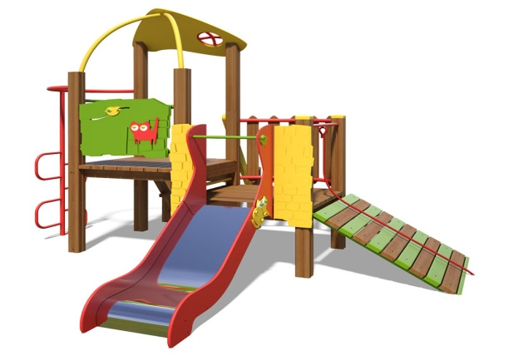
- Гойдалка на пружині «джип»

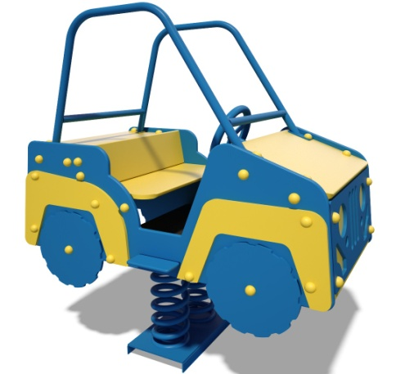

- Ігровий комплекс "Чемпіон -1- NEW"
